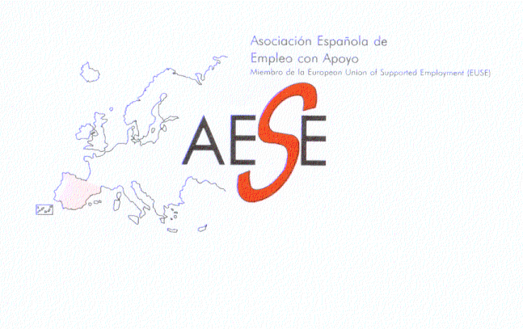


Bilbao, a 29/07/2026.
Asunto: 8ª Convocatoria del Curso Práctico de Formación Básica en Empleo con Apoyo por AESE, en la modalidad e-learning
Destinatario:

Les invitamos a participar en el Curso de Perfeccionamiento y Reciclaje Profesional denominado “CURSO PRÁCTICO DE FORMACION BÁSICA DE EMPLEO CON APOYO” para favorecer la inclusión laboral de personas en situación de exclusión social, entre las que se encuentran las personas con discapacidad.

Colabora en su organización Feaps Región de Murcia., siendo promovido y acreditado por la Asociación Española de Empleo con Apoyo (AESE), e impartido por Fernando Bellver Silván y L. Valentín Navarro Barcelona, profesionales con dilatada experiencia en este campo.

Es un curso no presencial, que utiliza las nuevas tecnologías, a través de internet, y que se enmarca en lo que se conoce como “tele-formación” o formación a distancia. A pesar del formato electrónico, el curso se plantea como muy próximo a los alumnos y a sus intereses, propiciando una comunicación muy fluida y fecunda entre profesor y alumno y, también, entre todos los participantes. Dispone, además, de todos los instrumentos adecuados, para poder resolver en todo momento cualquier duda o cuestión emergente.

El contenido del curso es amplio y extenso, consta de doce unidades didácticas, que representan una exigencia de 100 horas teóricas y 100 prácticas, distribuidas en un temario que contempla todas las fases del empleo con apoyo y los procedimientos de seguimiento individualizado.

La siguiente promoción dará comienzo el día 12 de Diciembre de 2009, está abierto el plazo de inscripción, para cualquier profesional que esté interesado en realizarlo. Las plazas son limitadas.

Para inscripciones rogamos remitir hoja de inscripción y copia de transferencia bancaria realizada a la entidad AESE (nº c/c 2013-0250-56-0200675315), a la Secretaría del curso, a, info@empleoconapoyo.org, y/o a aese.cursos@gmail.com antes del día 10 de Diciembre de 2009. La cuota de inscripción es de 280 euros. (existen descuentos para socios)

Confiando en que podremos contar con su participación, reciban nuestro más cordial saludo.

Atentamente.

Concha Díaz Martínez
Coordinadora Cursos AESE

